**DOCUMENTATION UTILISATEUR**

**Introduction :**

Ce document est là pour vous guider dans l’utilisation du site de La Patriote.  
Avec ce document vous pourrez modifier les pages comme vous le souhaitez.

**Page d’accueil :**

Pour modifier une page il faut vous connecter, en cliquant sur le bouton « connexion » en bas de page.

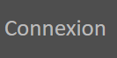

Une fois connecté, en dessous des deux images vous verrez ceci :



Cliquez sur « Choisir un fichier », et sélectionnez l’image que vous souhaitez mettre.

Attention : le nom de l’image ne doit pas contenir de caractères spéciaux ni d’espaces.

Cliquez sur « Envoyer », si le message « Succès » s’affiche, l’image sera affichée sur la page d’accueil. Si le message « Erreur » s’affiche, vérifiez le nom de l’image et la taille qui peut ne pas être adaptée si trop grande. (Le message d’erreur s’affiche aussi si vous modifiez qu’une seule des deux images, dans ce cas la n’en prenait pas compte).

**Page d’inscription :**

/////////////////////////////////////////////////

**Page des horaires / page babygym / page accesgym:**

Pour modifier un horaire, une fois que vous êtes connecté en tant qu’administrateur, vous trouverez à chaque fin de ligne des tableaux deux champs texte :



Entrez le nom du groupe et/ou l’horaire à modifier (vous pouvez en modifier qu’un seul).

Si vous voulez mettre une apostrophe : il faudra avant ça mettre un antislash « \ » (AltGr + 8) Exemple :



Si vous voulez faire un retour à la ligne : il faudra mettre en fin de ligne <br>, sinon tout sera à la suite. Exemple :



Donnera :



Cliquez sur modifier et le nouvel horaire sera en ligne.

**Page des entraineurs :**

Pour ajouter un entraineur, une fois que vous êtes connecté en tant qu’administrateur, allez au niveau du poste de l’entraineur (salarié, bénévole compétitif, bénévole loisir) et en dessous des entraineurs déjà affichés vous trouverez ceci :

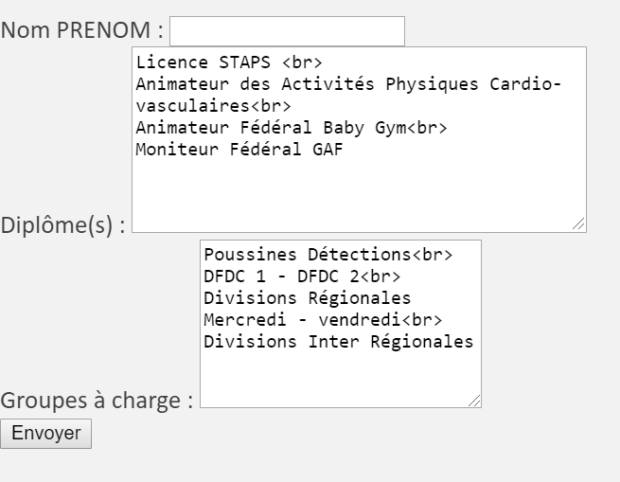

Entrez toutes les infos dans la bonne case.

Si vous voulez mettre une apostrophe : il faudra avant ça mettre un antislash « \ » (AltGr + 8) Exemple :



Si vous voulez faire un retour à la ligne : il faudra mettre en fin de ligne <br>, sinon tout sera à la suite. Exemple :

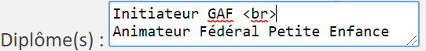

Cliquez sur envoyer et l’entraineur sera ajouté sur la page.

Pour supprimer un entraineur cliquez simplement sur le bouton « supprimer » en bas de la case de l’entraineur.

